38. Adventsbasar

gemeinsam mit Ketzberg
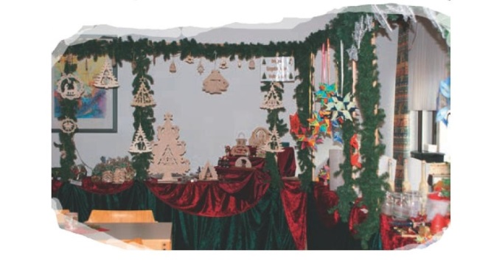
1. Dezember 2019
im Gemeindezentrum
Zwinglistraße 21
in
Solingen - Gräfrath
Wenn Sie eine Mitfahrgelegenheit aus Ketzberg benötigen, melden Sie sich bitte bei Pfarrer Sticherling unter Telefon 51112.

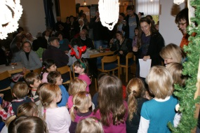
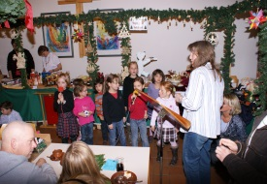
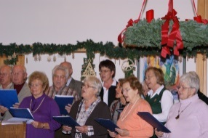
38. Adventsbasar
10.30 Uhr
Gemeinsamer Familiengottesdienst mit der Gemeinde Ketzberg und dem Klassikchor aus Ketzberg in der Kirche am Markt
11.30 Uhr
Beginn Adventsbasar im
Gemeindezentrum Zwinglistraße 21

Mitwirkende:
13.30 Uhr
Kinder des Evangelischen Kindergartens Gräfrath
14.30 Uhr
Singing Kids, Leitung Melissa Lübke

15.30 Uhr
Weihnachtslieder mit dem Gräfrather Sängerbund
und dem Blasensemble Pustekuchen
danach Abschluss mit kurzer Andacht und Segen
von Pfarrer Thomas Schorsch

Das kreative Weihnachtszimmer für Kinder
ist ab 12:30 Uhr geöffnet!
Für das leibliche Wohl ist bestens gesorgt!

